



**IMPORTANTE!!**

No hemos podido adjuntar las capturas de pantalla correspondientes ya que hoy, viernes 12 de noviembre, el servidor donde trabajamos con Alfresco parece no estar disponible. Para la segunda entrega DMS volveremos a implementar todo lo que teníamos hecho y adjuntaremos todas las capturas.

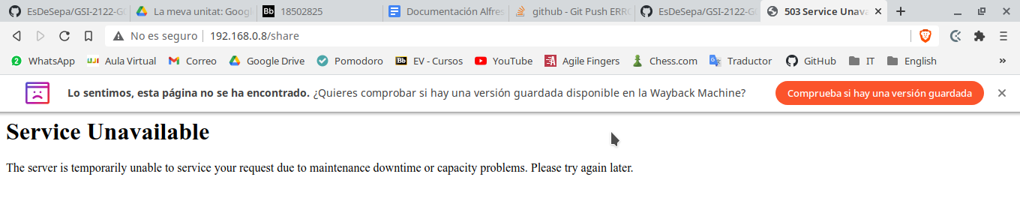

**¿Qué es Alfresco?**

Alfresco es un sistema de gestión de contenidos de código abierto que permite a las organizaciones almacenar, buscar y colaborar en documentos de muchos tipos distintos de manera eficiente, favoreciendo así la productividad empresarial.

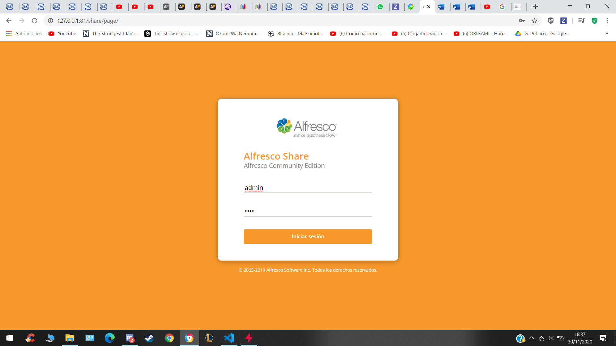

El primer paso que hicimos fue crear nuestro propio sitio.

CAPTURA SITIO

Una vez creado el sitio, empezamos a definir la jerarquía de carpetas. Esta jerarquía la hicimos basándonos en el UML de diseño.

CAPTURA JERARQUÍA DE CARPETAS

Cuando nos propusimos a asignar roles y permisos nos dimos cuenta de que en Alfresco los permisos se definen a nivel de sitio, no de documento, por lo que supimos que debíamos crear no uno, sino dos sitios distintos.

Un sitio debía pertenecer a los administradores y el segundo sitio debía pertenecer a los usuarios.

CAPTURA SITIOS

Para esta primera entrega hemos creado los dos sitios, pero a diferencia de el sitio de administradores, el de usuarios carece de jerarquía de carpetas y tampoco tiene definidos los roles y permisos. Todo esto lo haremos de cara a la segunda entrega, además de implementar el modelo de datos.

En el sitio de los administradores, que lo hemos llamado Dynamic Software (admin), si que hemos definido roles y permisos.

Lo primero que hicimos fue crear dos grupos. Uno llamado “Jefes de Proyecto” y otro llamado “Empleados”. También creamos 5 usuarios, dos de ellos los asignamos al grupo “Jefes de Proyecto” y los otros tres los asignamos a “Empleados”.

CAPTURA GRUPOS

Después tuvimos que añadir los dos grupos a nuestro sitio.

Al primer grupo le asignamos el rol de Administrador: tienen todos los derechos sobre todo el contenido del sitio (lo que han creado ellos mismos y lo que otros miembros del sitio han creado).

Al segundo grupo le asignamos el rol de Colaborador: tienen todos los derechos sobre el contenido del sitio que poseen, también pueden editar pero no eliminar el contenido creado por otro miembro.

Texto de ejemplo 2: ahora es personal